НАВЕСНОЕ ОБОРУДОВАНИЕ ДЛЯ ТРАКТОРОВ

Щётка дорожная МТ-300/550
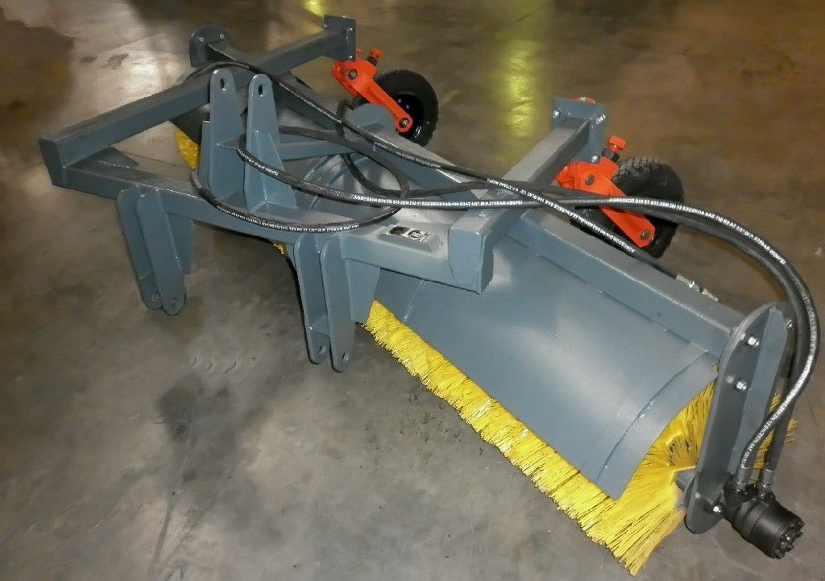

Щётка дорожная МТ-300/550 предназначена для очистки твёрдого дорожного покрытия от пыли, песка, и других сыпучих веществ не вступающих в химические реакции с материалом щёточных дисков.

Щётка дорожная является навесным оборудованием для фронтальных погрузчиков и тракторов (МТЗ-80.1, МТЗ-82, «Беларус» 900-й серии) ЮМЗ-6, ЮМЗ-6ДМ, ЛТЗ-60АБ). Трактор должен быть оборудован задней трехточечной навеской.
Технические характеристики:
Диаметр щеточных дисков, мм | 550
Ширина захвата щетки, м | 3,0
Количество устанавливаемых щеточных дисков | 56
Максимальная скорость вращения щетки об/мин | 250
Скорость подметания не более, км/час | 8
Максимальное давление в гидросистеме МПа (кгс/см²) | 25(254,8)
Угол поворота | 30°
Габаритные размеры, мм
длина/ширина/высота | 1980/3350/1020
Масса, кг | 343

